

Kontrolka LED
- średnica 10mm
- zasilanie 12-24Vac/dc lub 24-230Vac/dc

Kontrolka LED niebieska 10mm

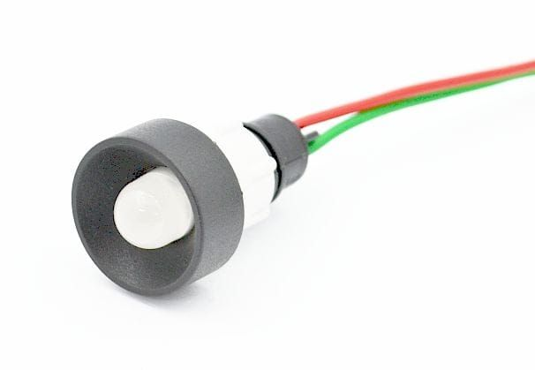
Kontrolka LED o kolorze świecenia niebieskim z montażem na panel.
Napięcie zasilające 12-24Vac/dc lub 24-230Vac/dc

Symbol | KLP10-24-BU
Kolor świecenia | niebieski
Napięcie zasilania | 12 – 24Vac/dc
Obudowa | plastikowa
Oprawka | wklęsła
Średnica diody LED | 10mm
Otwór montażowy | 10mm
Długość oprawki | 40mm
Wyjście | przewód 150mm
Mocowanie | przykręcana na panel

Symbol | KLP10-230-BU
Kolor świecenia | niebieski
Napięcie zasilania | 24-230Vac/dc
Obudowa | plastikowa
Oprawka | wklęsła
Średnica diody LED | 10mm
Otwór montażowy | 10mm
Długośc oprawki | 40mm
Wyjście | przewód 150mm
Mocowanie | przykręcana na panel

Kontrolka LED pomarańczowa 10mm
Kontrolka LED o kolorze świecenia pomarańczowym z montażem na panel
Napięcie zasilające 12-24Vac/dc lub 24-230Vac/dc

Symbol | KLP10-24-O
Kolor świecenia | pomarańczowy
Napięcie zasilania | 12 – 24Vac/dc
Obudowa | plastikowa
Oprawka | wklęsła
Średnica diody LED | 10mm
Otwór montażowy | 10mm
Długość oprawki | 40mm
Wyjście | przewód 150mm
Mocowanie | przykręcana na panel

Symbol | KLP10-230-O
Kolor świecenia | pomarańczowy
Napięcie zasilania | 24-230Vac/dc
Obudowa | plastikowa
Oprawka | wklęsła
Średnica diody LED | 10mm
Otwór montażowy | 10mm
Długość oprawki | 40mm
Wyjście | przewód 150mm
Mocowanie | przykręcana na panel

Kontrolka LED biała 10mm
Kontrolka LED o kolorze świecenia białym z montażem na panel
Napięcie zasilające 12-24Vac/dc lub 24-230Vac/dc

Symbol | KLP10-24-W
Kolor świecenia | biały
Napięcie zasilania | 12 – 24Vac/dc
Obudowa | plastikowa
Oprawka | wklęsła
Średnica diody LED | 10mm
Otwór montażowy | 10mm
Długość oprawki | 40mm
Wyjście | przewód 150mm
Mocowanie | przykręcana na panel

Symbol | KLP10-230-W
Kolor świecenia | biały
Napięcie zasilania | 24-230Vac/dc
Obudowa | plastikowa
Oprawka | wklęsła
Średnica diody LED | 10mm
Otwór montażowy | 10mm
Długość oprawki | 40mm
Wyjście | przewód 150mm
Mocowanie | przykręcana na panel

Kontrolka LED żółta 10mm

Kontrolka LED o kolorze świecenia żółtym z montażem na panel
Napięcie zasilające 12-24Vac/dc lub 24-230Vac/dc

Symbol | KLP10-24-Y
Kolor świecenia | żółty
Napięcie zasilania | 12-24Vac/dc
Obudowa | plastikowa
Oprawka | wklęsła
Średnica diody LEd | 10mm
Otwór montażowy | 10mm
Długość oprawki | 40mm
Wyjście | przewód 150mm
Mocowanie | przykręcany na panel

Symbol | KLP10-230-Y
Kolor świecenia | żółty
Napięcie zasilania | 24-230Vac/dc
Obudowa | plastikowa
Oprawka | wklęsła
Średnica diody LEd | 10mm
Otwór montażowy | 10mm
Długość oprawki | 40mm
Wyjście | przewód 150mm
Mocowanie | przykręcany na panel

Kontrolka LED czerwona 10mm

Kontrolka LED o kolorze świecenia czerwonym z montażem na panel
Napięcie zasilające 12-24Vac/dc lub 24-230Vac/dc

Symbol | KLP10-24-R
Kolor świecenia | czerwony
Napięcie zasilania | 12 – 24Vac/dc
Obudowa | plastikowa
Oprawka | wklęsła
Średnica diody LED | 10mm
Otwór montażowy | 10mm
Długość oprawki | 40mm
Wyjście | przewód 150mm
Mocowanie | przykręcany na panel

Symbol | KLP10-230-R
Kolor świecenia | czerwony
Napięcie zasilania | 24-230Vac/dc
Obudowa | plastikowa
Oprawka | wklęsła
Średnica diody LED | 10mm
Otwór montażowy | 10mm
Długość oprawki | 40mm
Wyjście | przewód 150mm
Mocowanie | przykręcany na panel

Kontrolka LED zielona 10mm

Kontrolka LED o kolorze świecenia zielonym z montażem na panel
Napięcie zasilające 12-24Vac/dc lub 24-230Vac/dc

Symbol | KLP10-24-G
Kolor świecenia | zielony
Napięcie zasilania | 12 – 24Vac/dc
Obudowa | plastikowa
Oprawka | wklęsła
Średnica diody LED | 10mm
Otwór montażowy | 10mm
Długość oprawki | 40mm
Wyjście | przewód 150mm
Mocowanie | przykręcany na panel

Symbol | KLP10-230-G
Kolor świecenia | zielony
Napięcie zasilania | 24-230Vac/dc
Obudowa | plastikowa
Oprawka | wklęsła
Średnica diody LED | 10mm
Otwór montażowy | 10mm
Długość oprawki | 40mm
Wyjście | przewód 150mm
Mocowanie | przykręcany na panel

